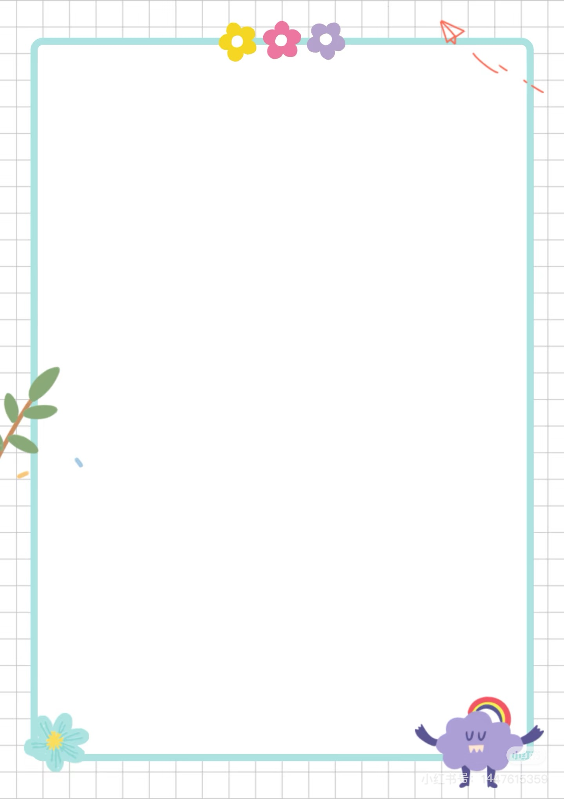
班级动态(12.4）
一、晨间来园基本情况
1.来园人数：应到26人，实到22人，今日4人请假。
2.来园表现：今日小朋友都能在8点20分之前来园，进教室后也能自主整理物品：放水杯、整理吸汗巾、摆放小椅子等，个别小朋友绕水杯的习惯有待提高哦！

- 区域游戏情况
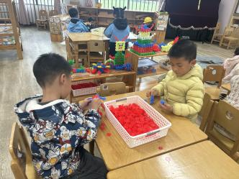 | 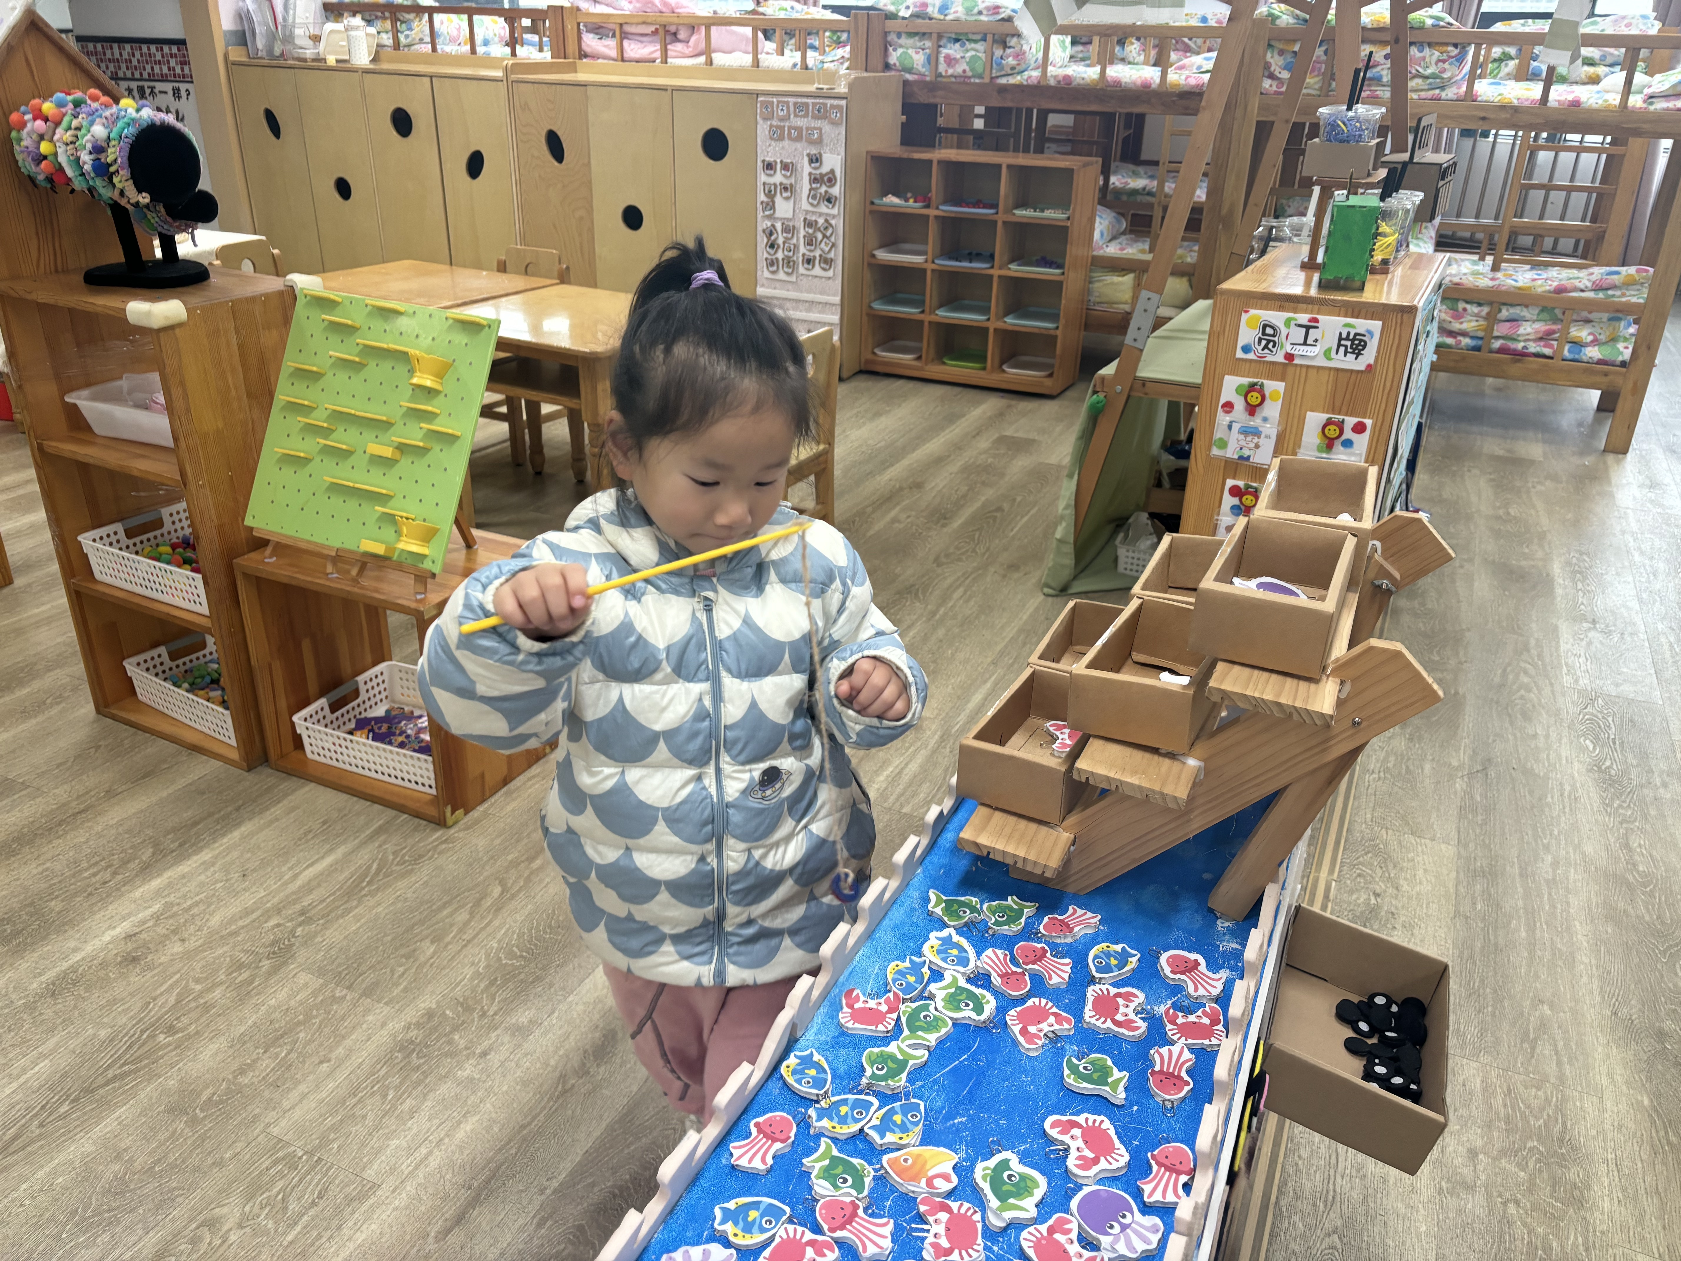

- 户外活动情况
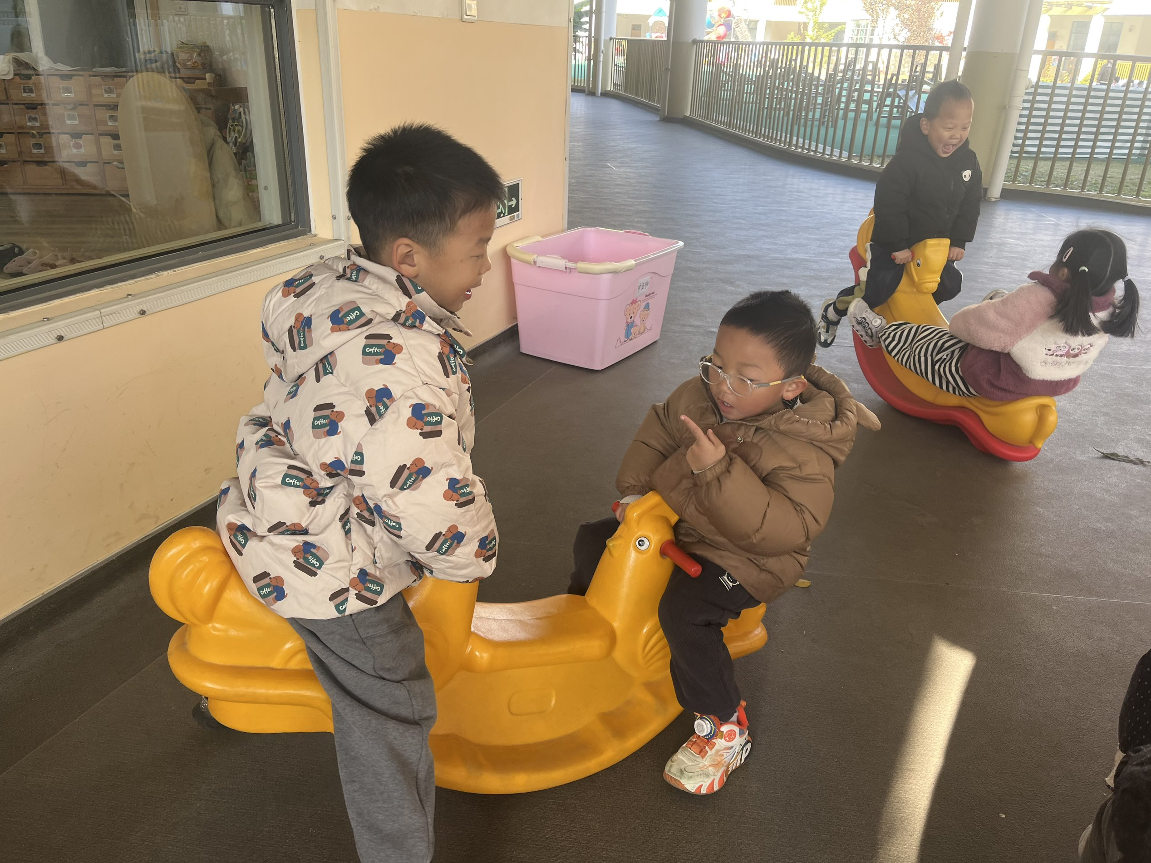 | 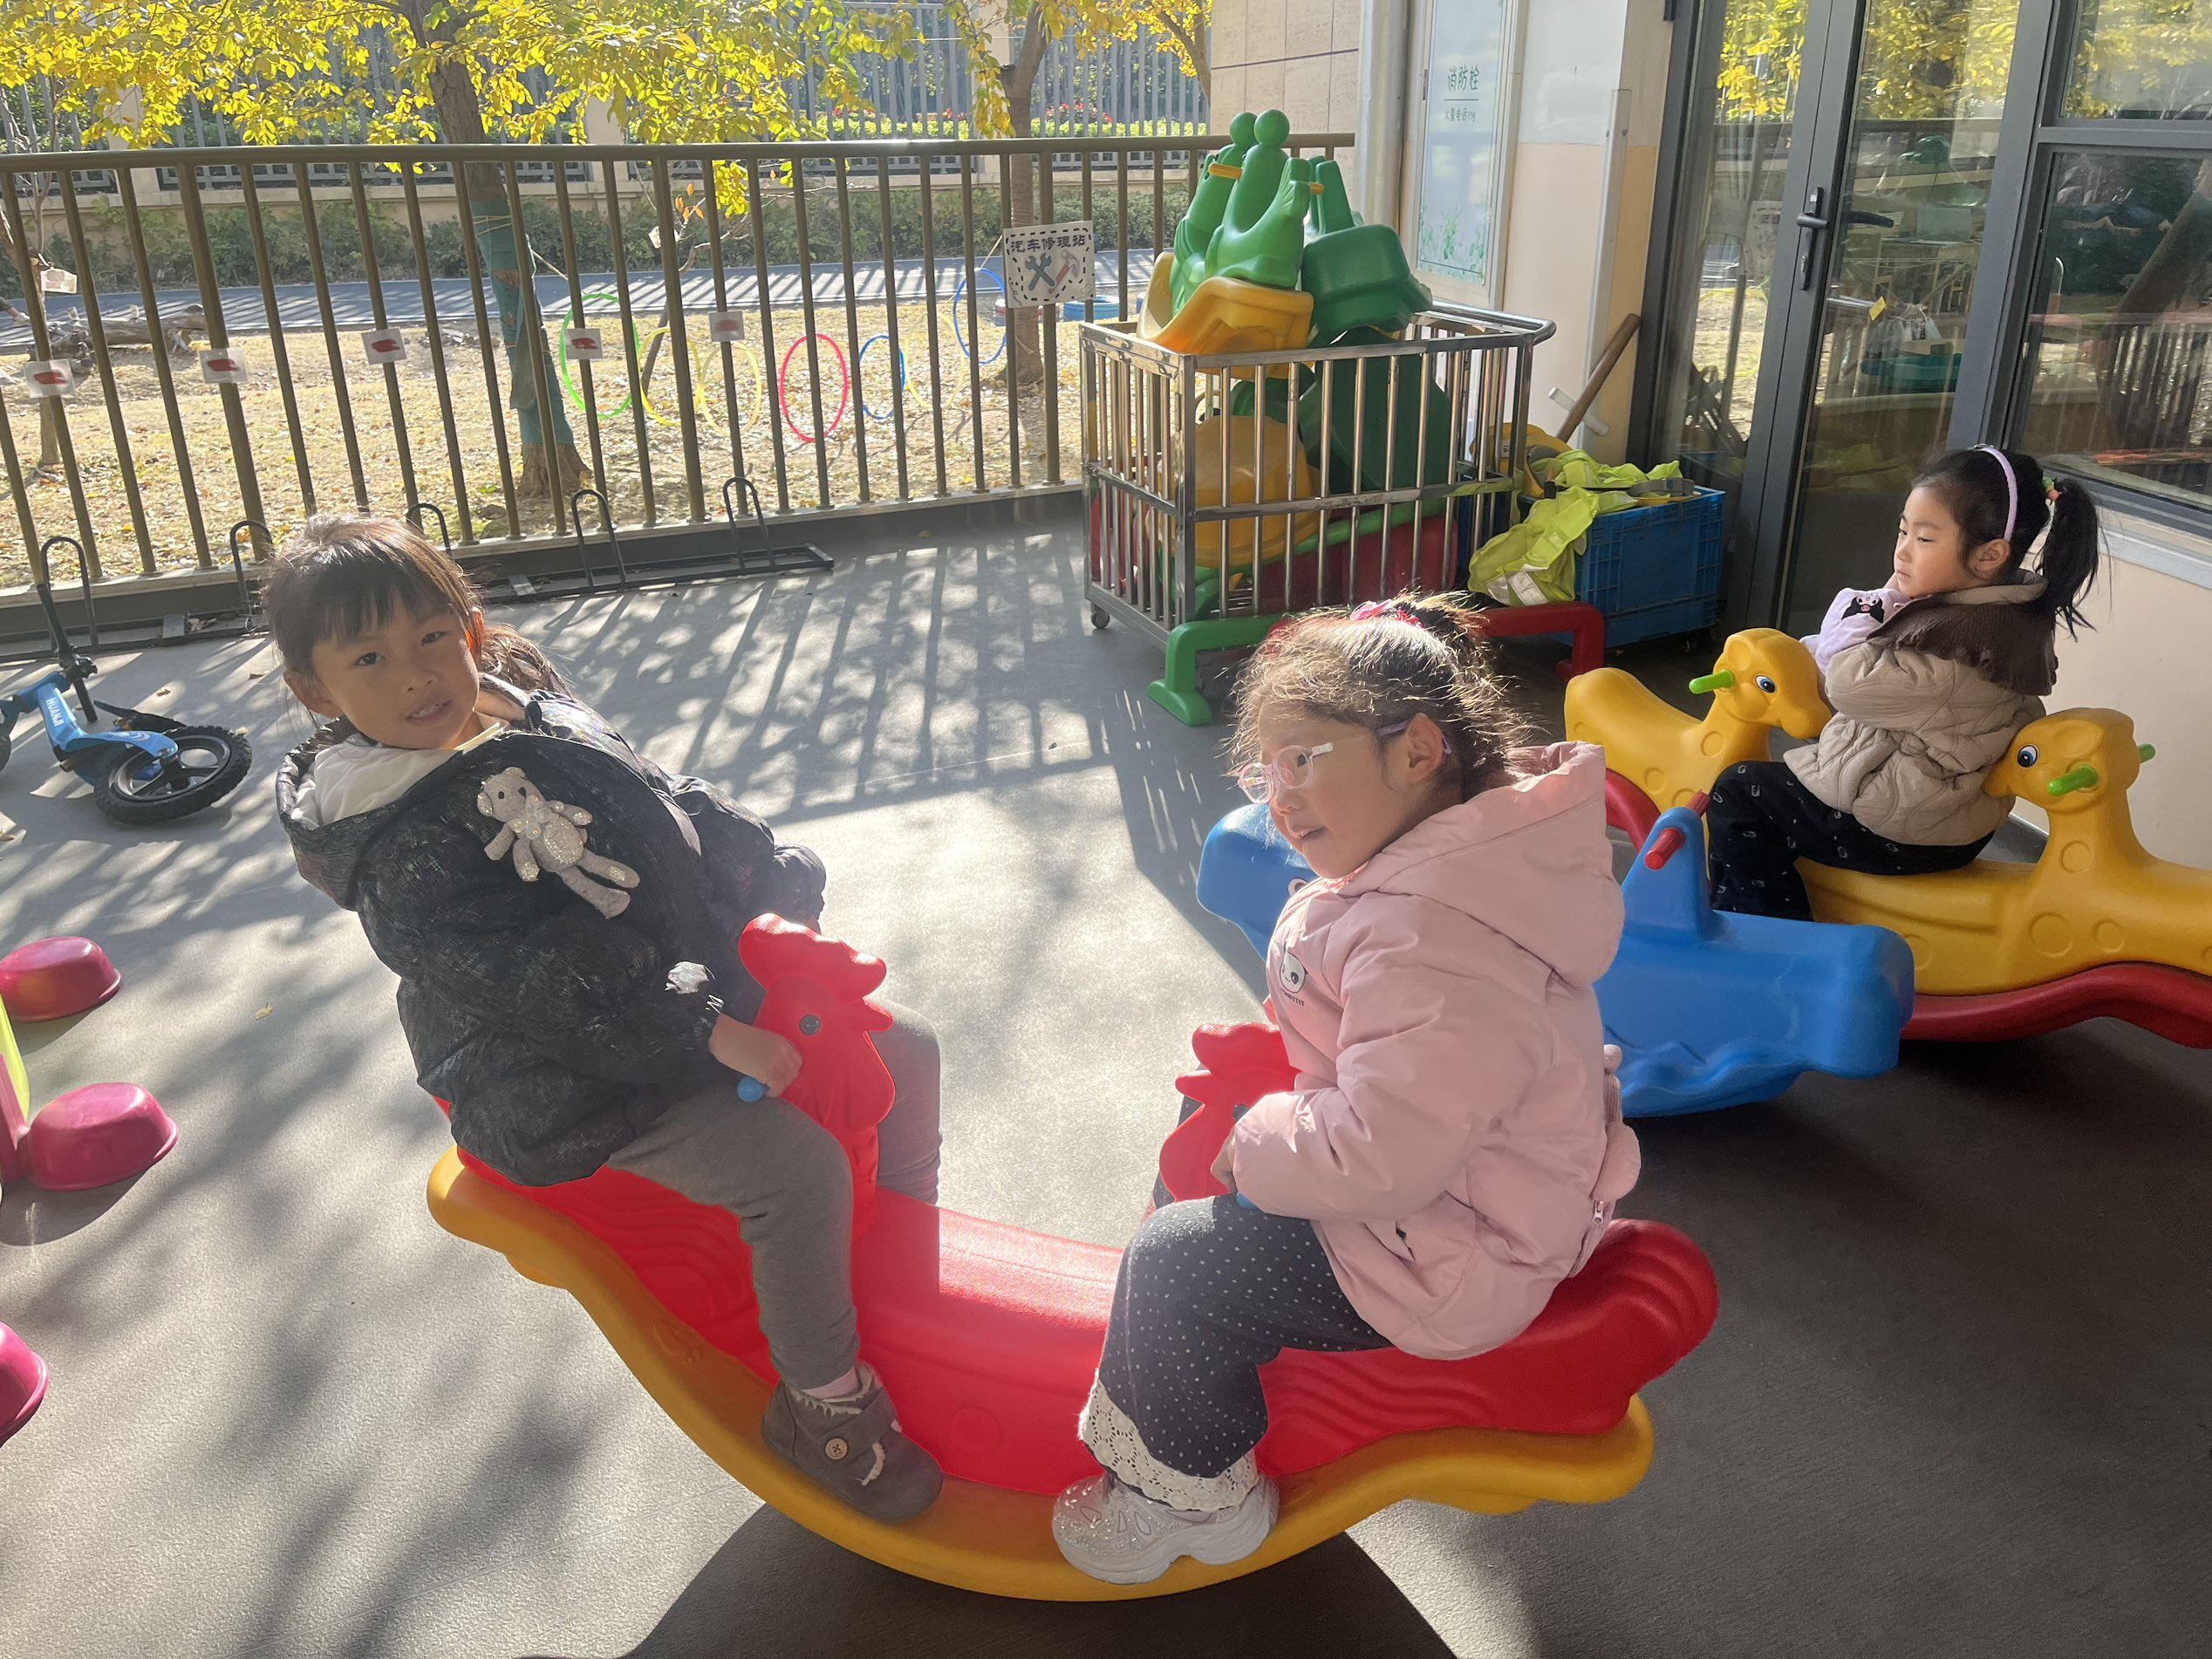 | 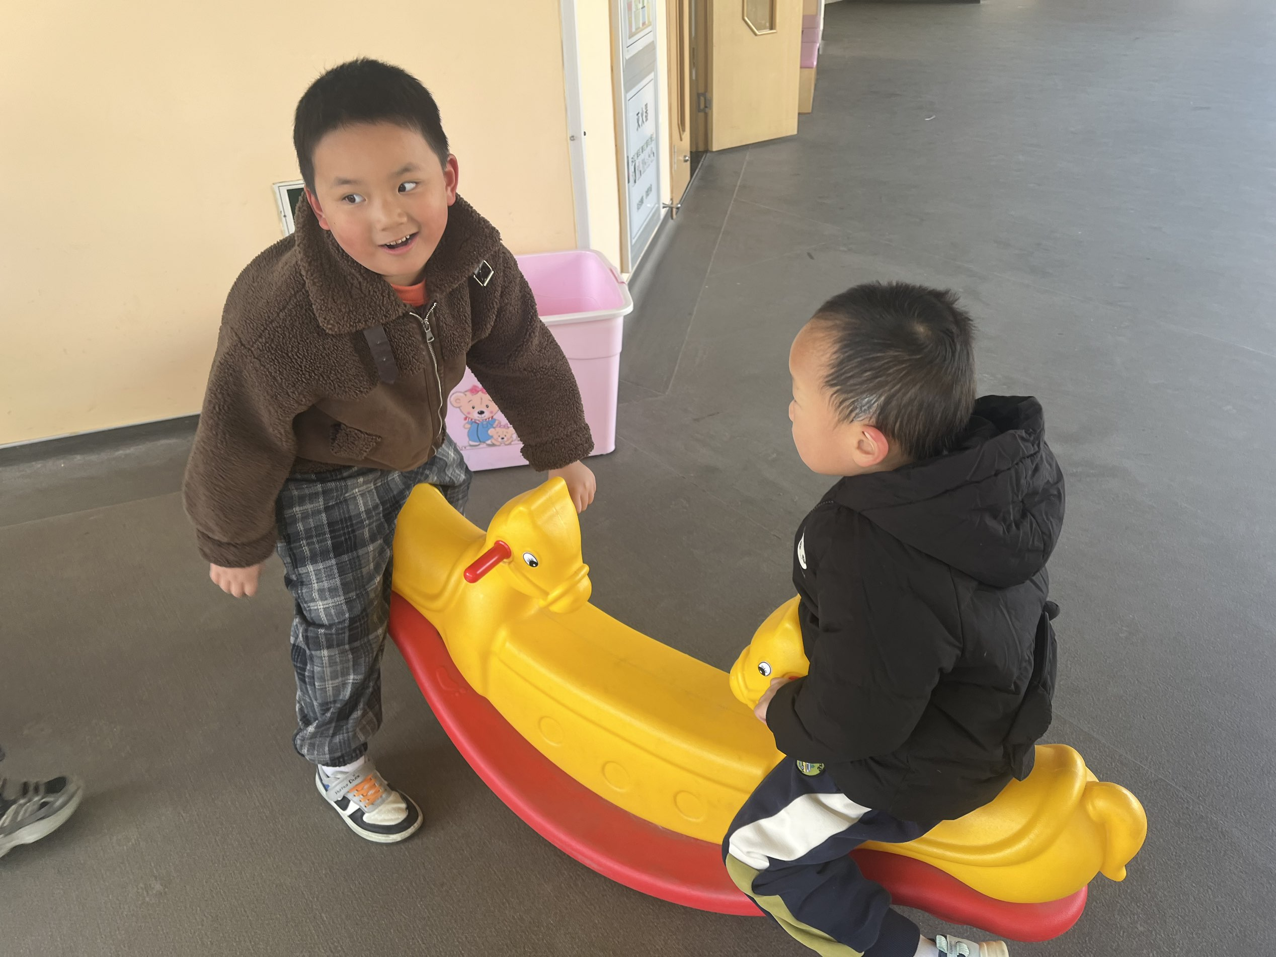 | 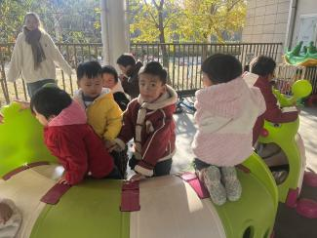
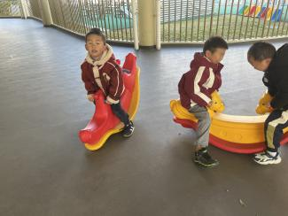 | 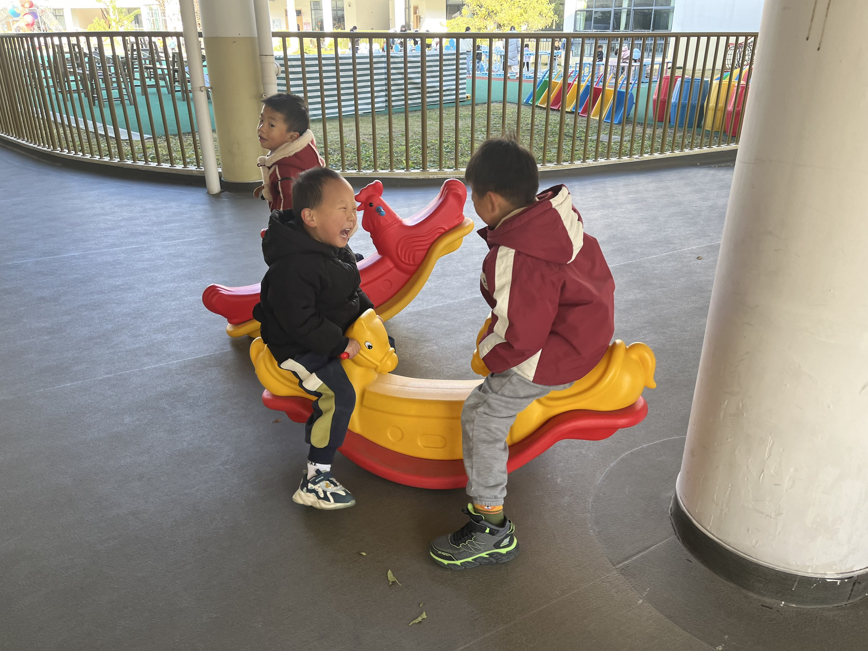

四、集体活动情况：美术：图形变变变
本活动是通过让幼儿观察图形激发幼儿去想象，并以绘画的形式和运用完整的话说出图形的变化。中班幼儿以认识基本的几何图形，对图形有着浓厚的兴趣由于我班幼儿的好奇心注意力差的特点，在活动中运用了神奇的图形变魔术的口吻，让幼儿感到这不是在添画，而在玩魔术，从而更好的激发了幼儿学习的积极性和主动性。

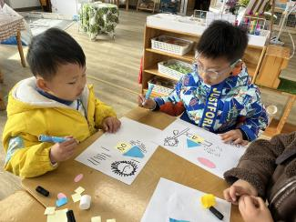 | 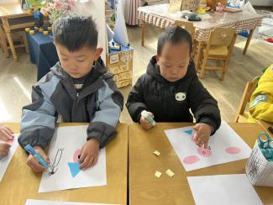 | 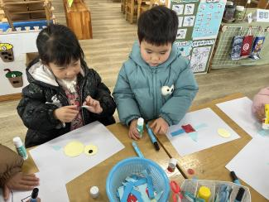 | 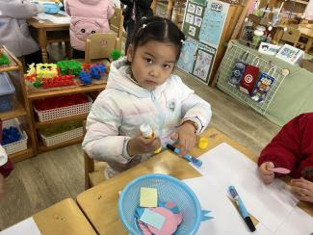
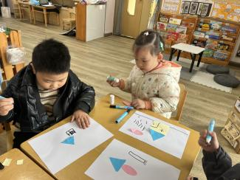

五、午餐情况
孩子们能够做好餐前准备工作，就餐中能保持安静的氛围，部分幼儿吃的速度较慢，天气渐冷，可适当增加吃饭的速度，餐后孩子们也能够自主进行餐后的整理工作。

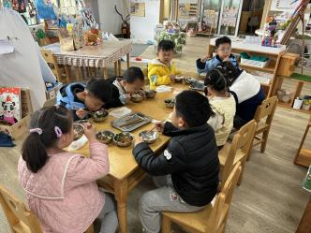 | 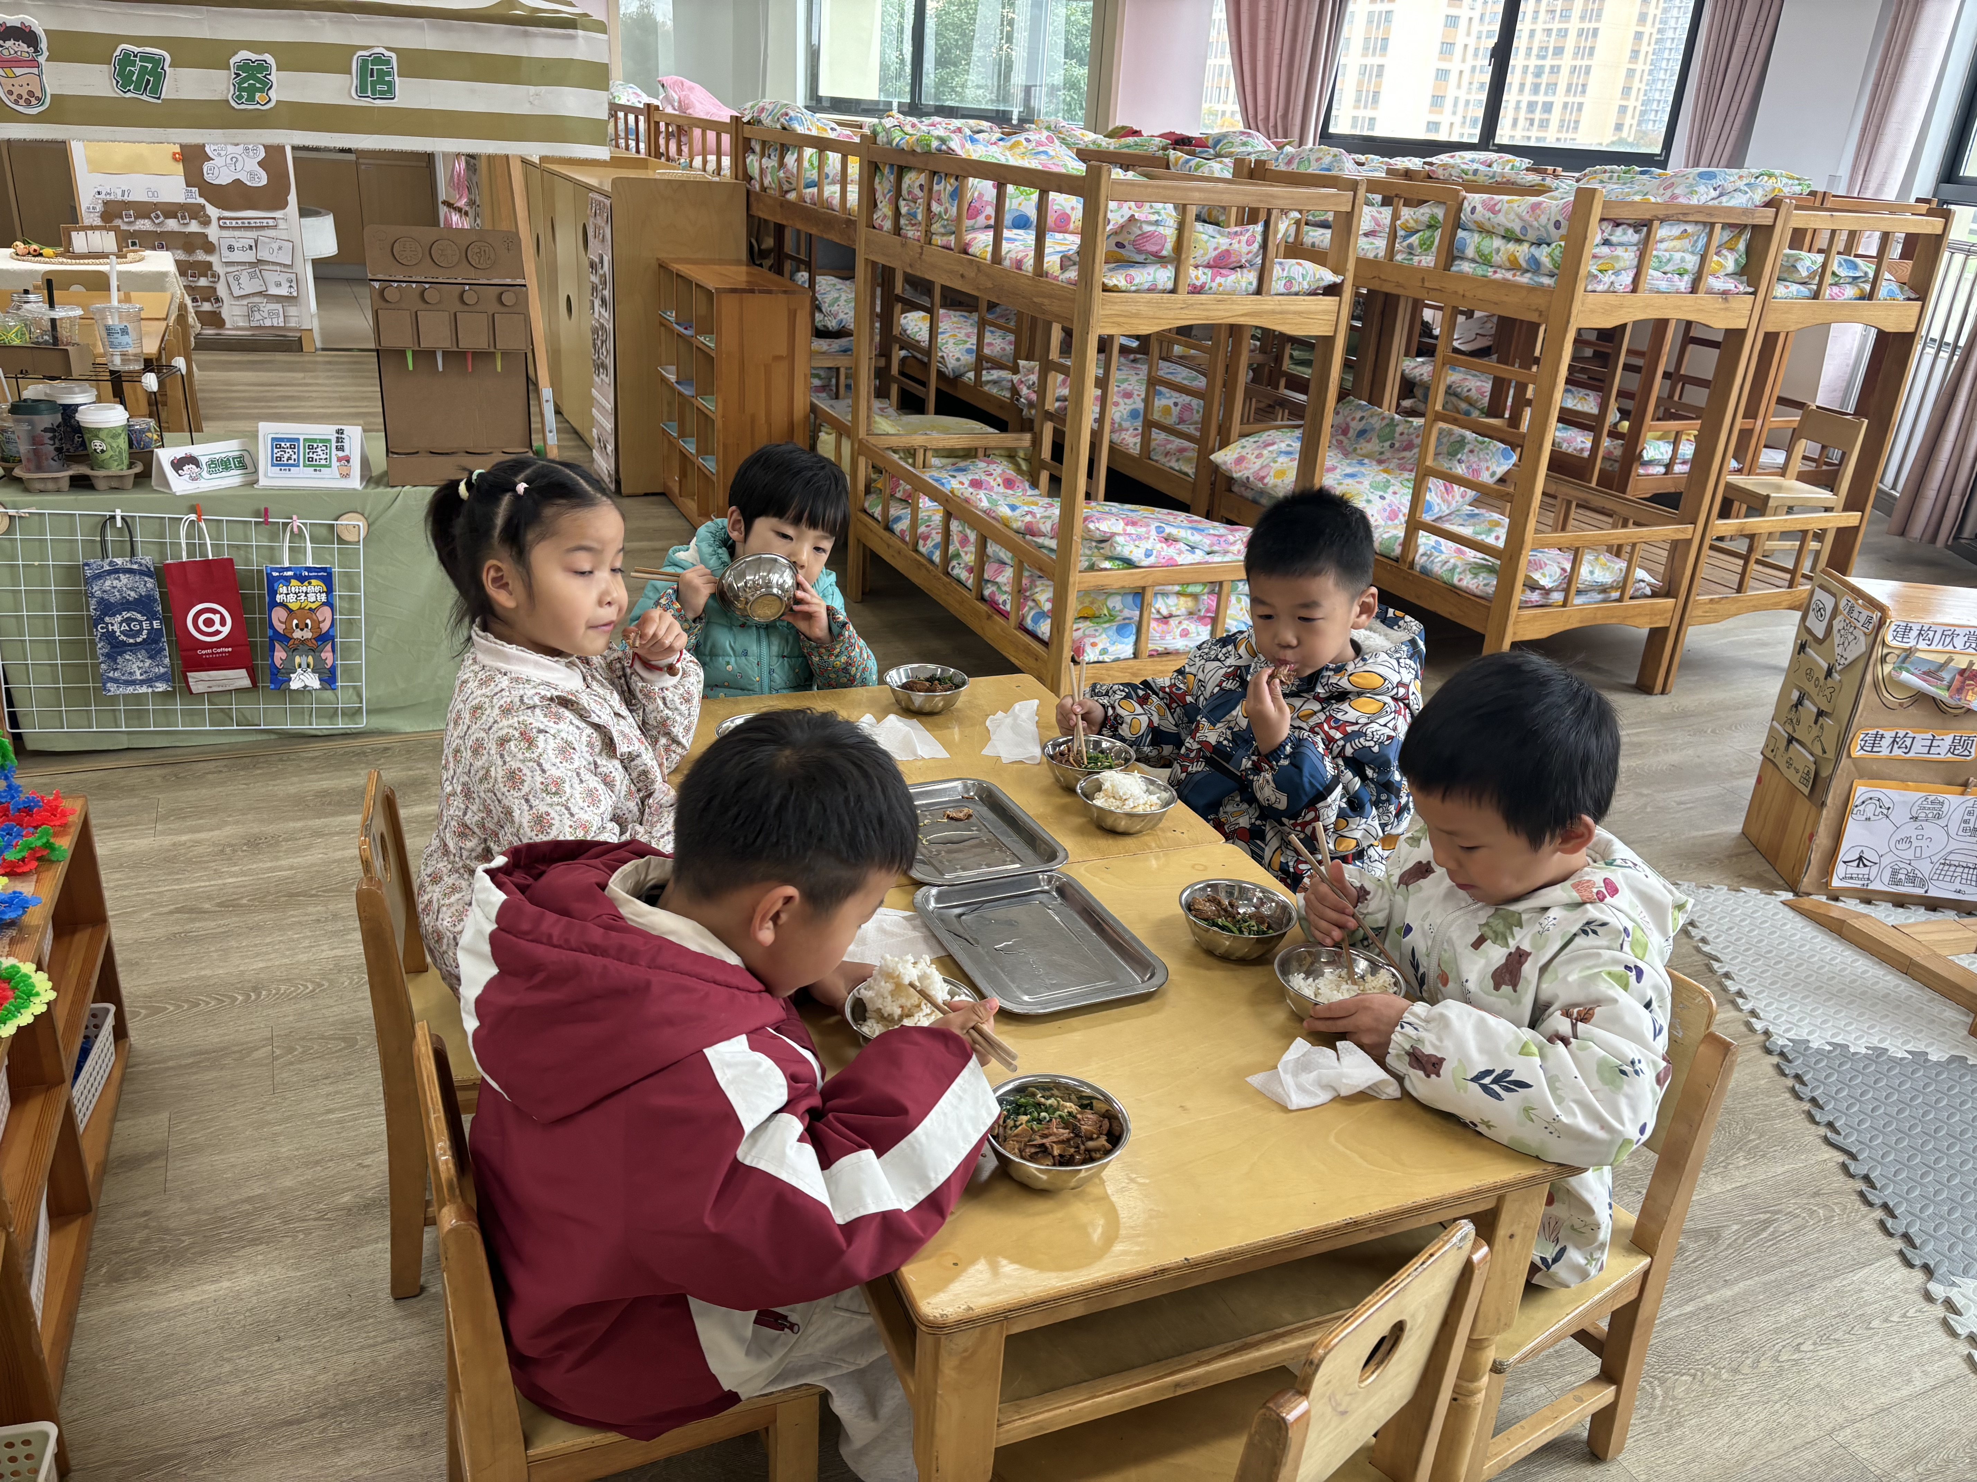 | 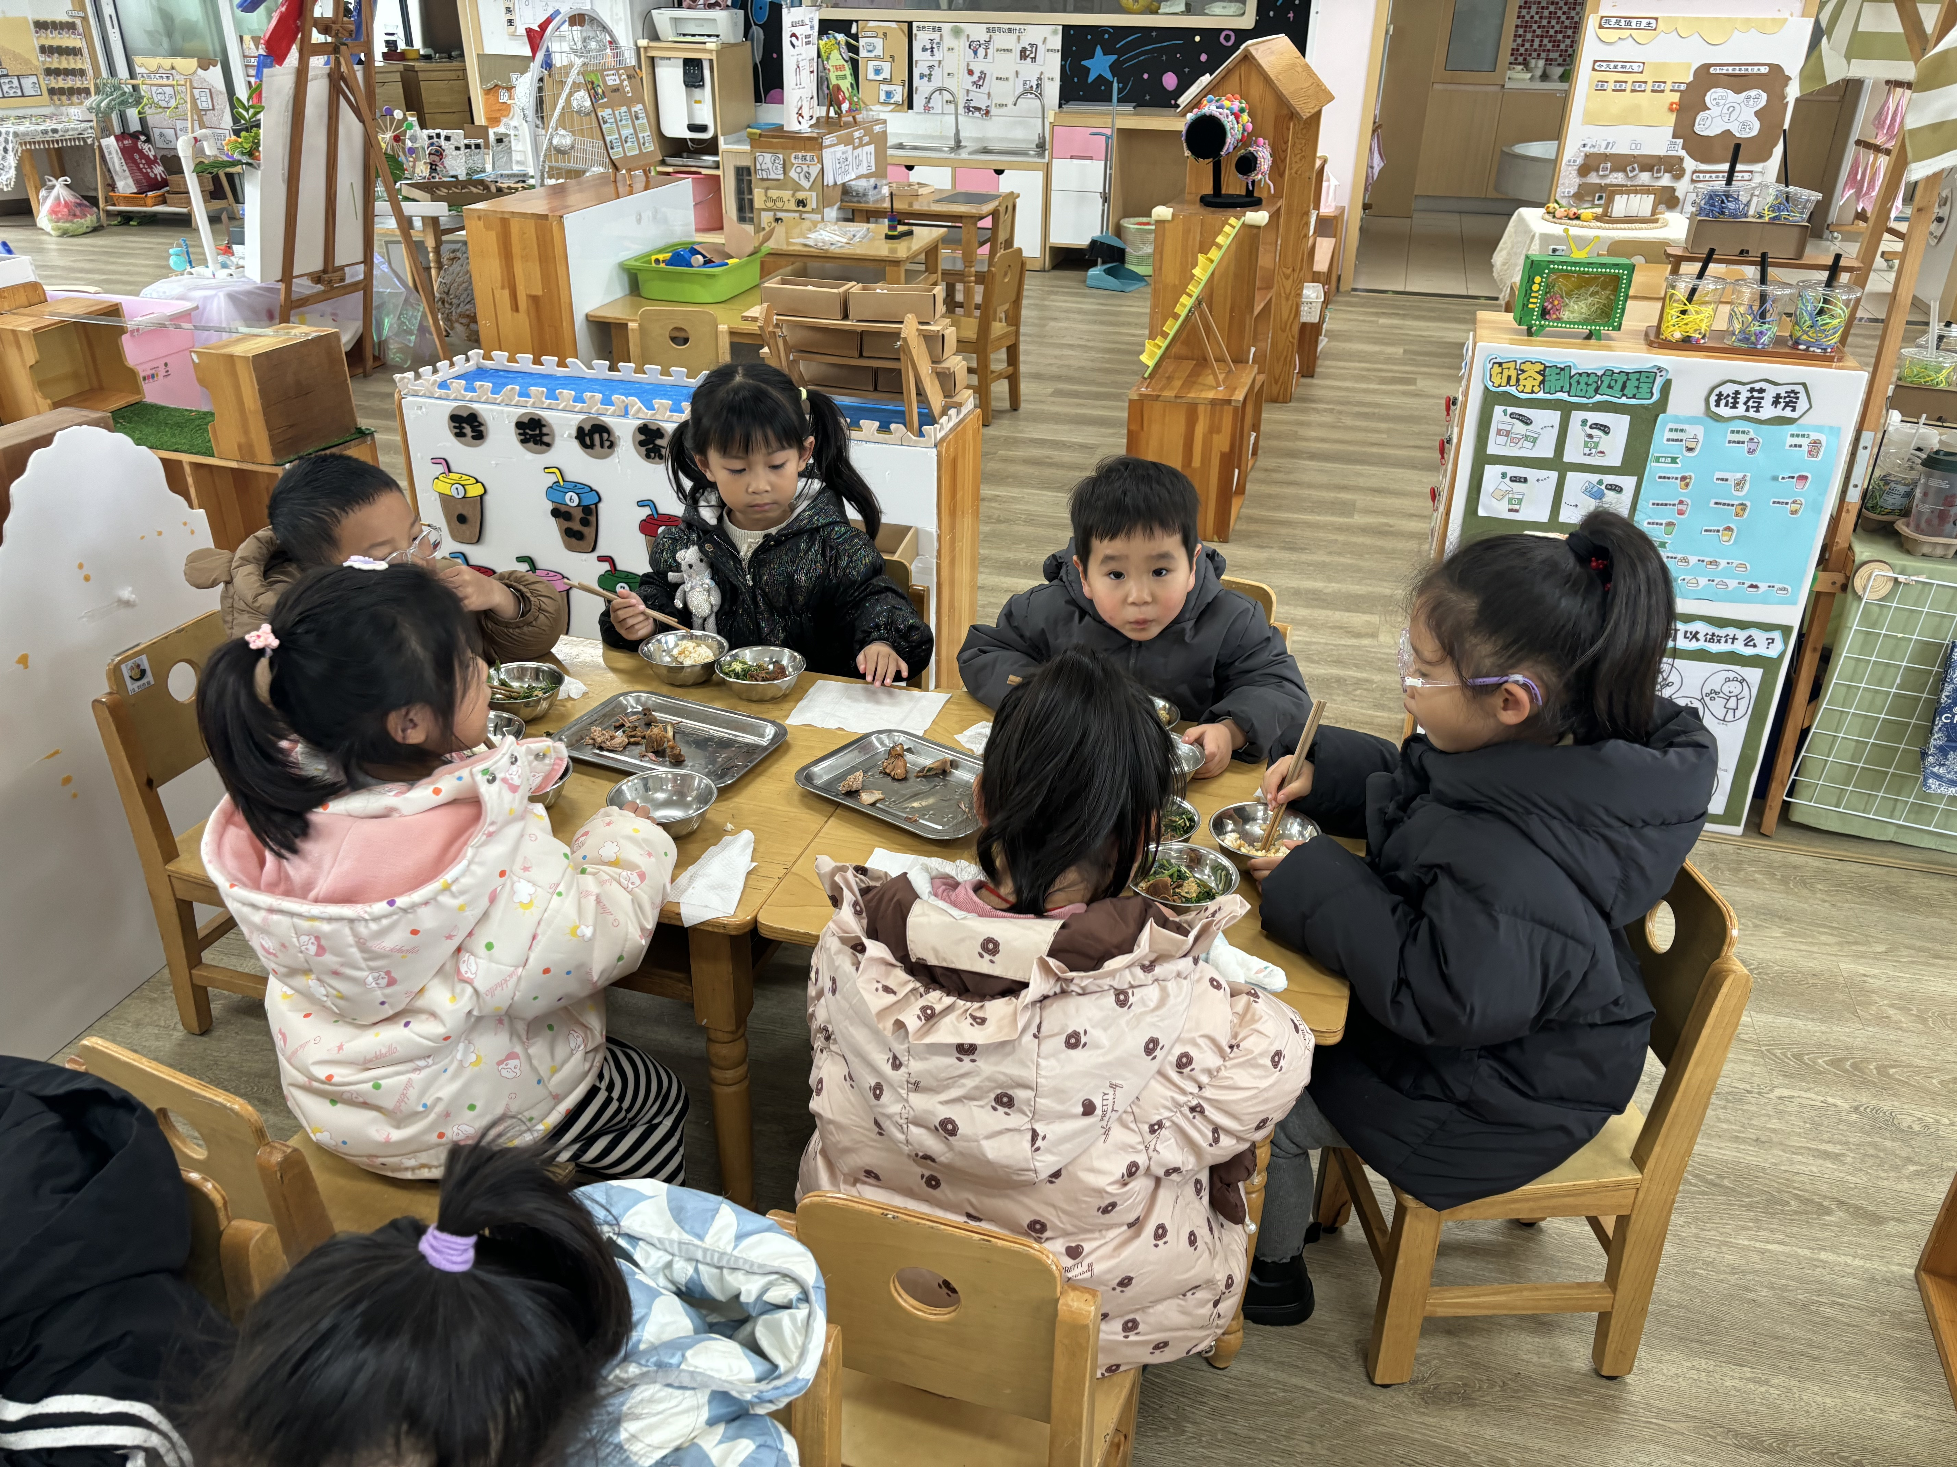 | 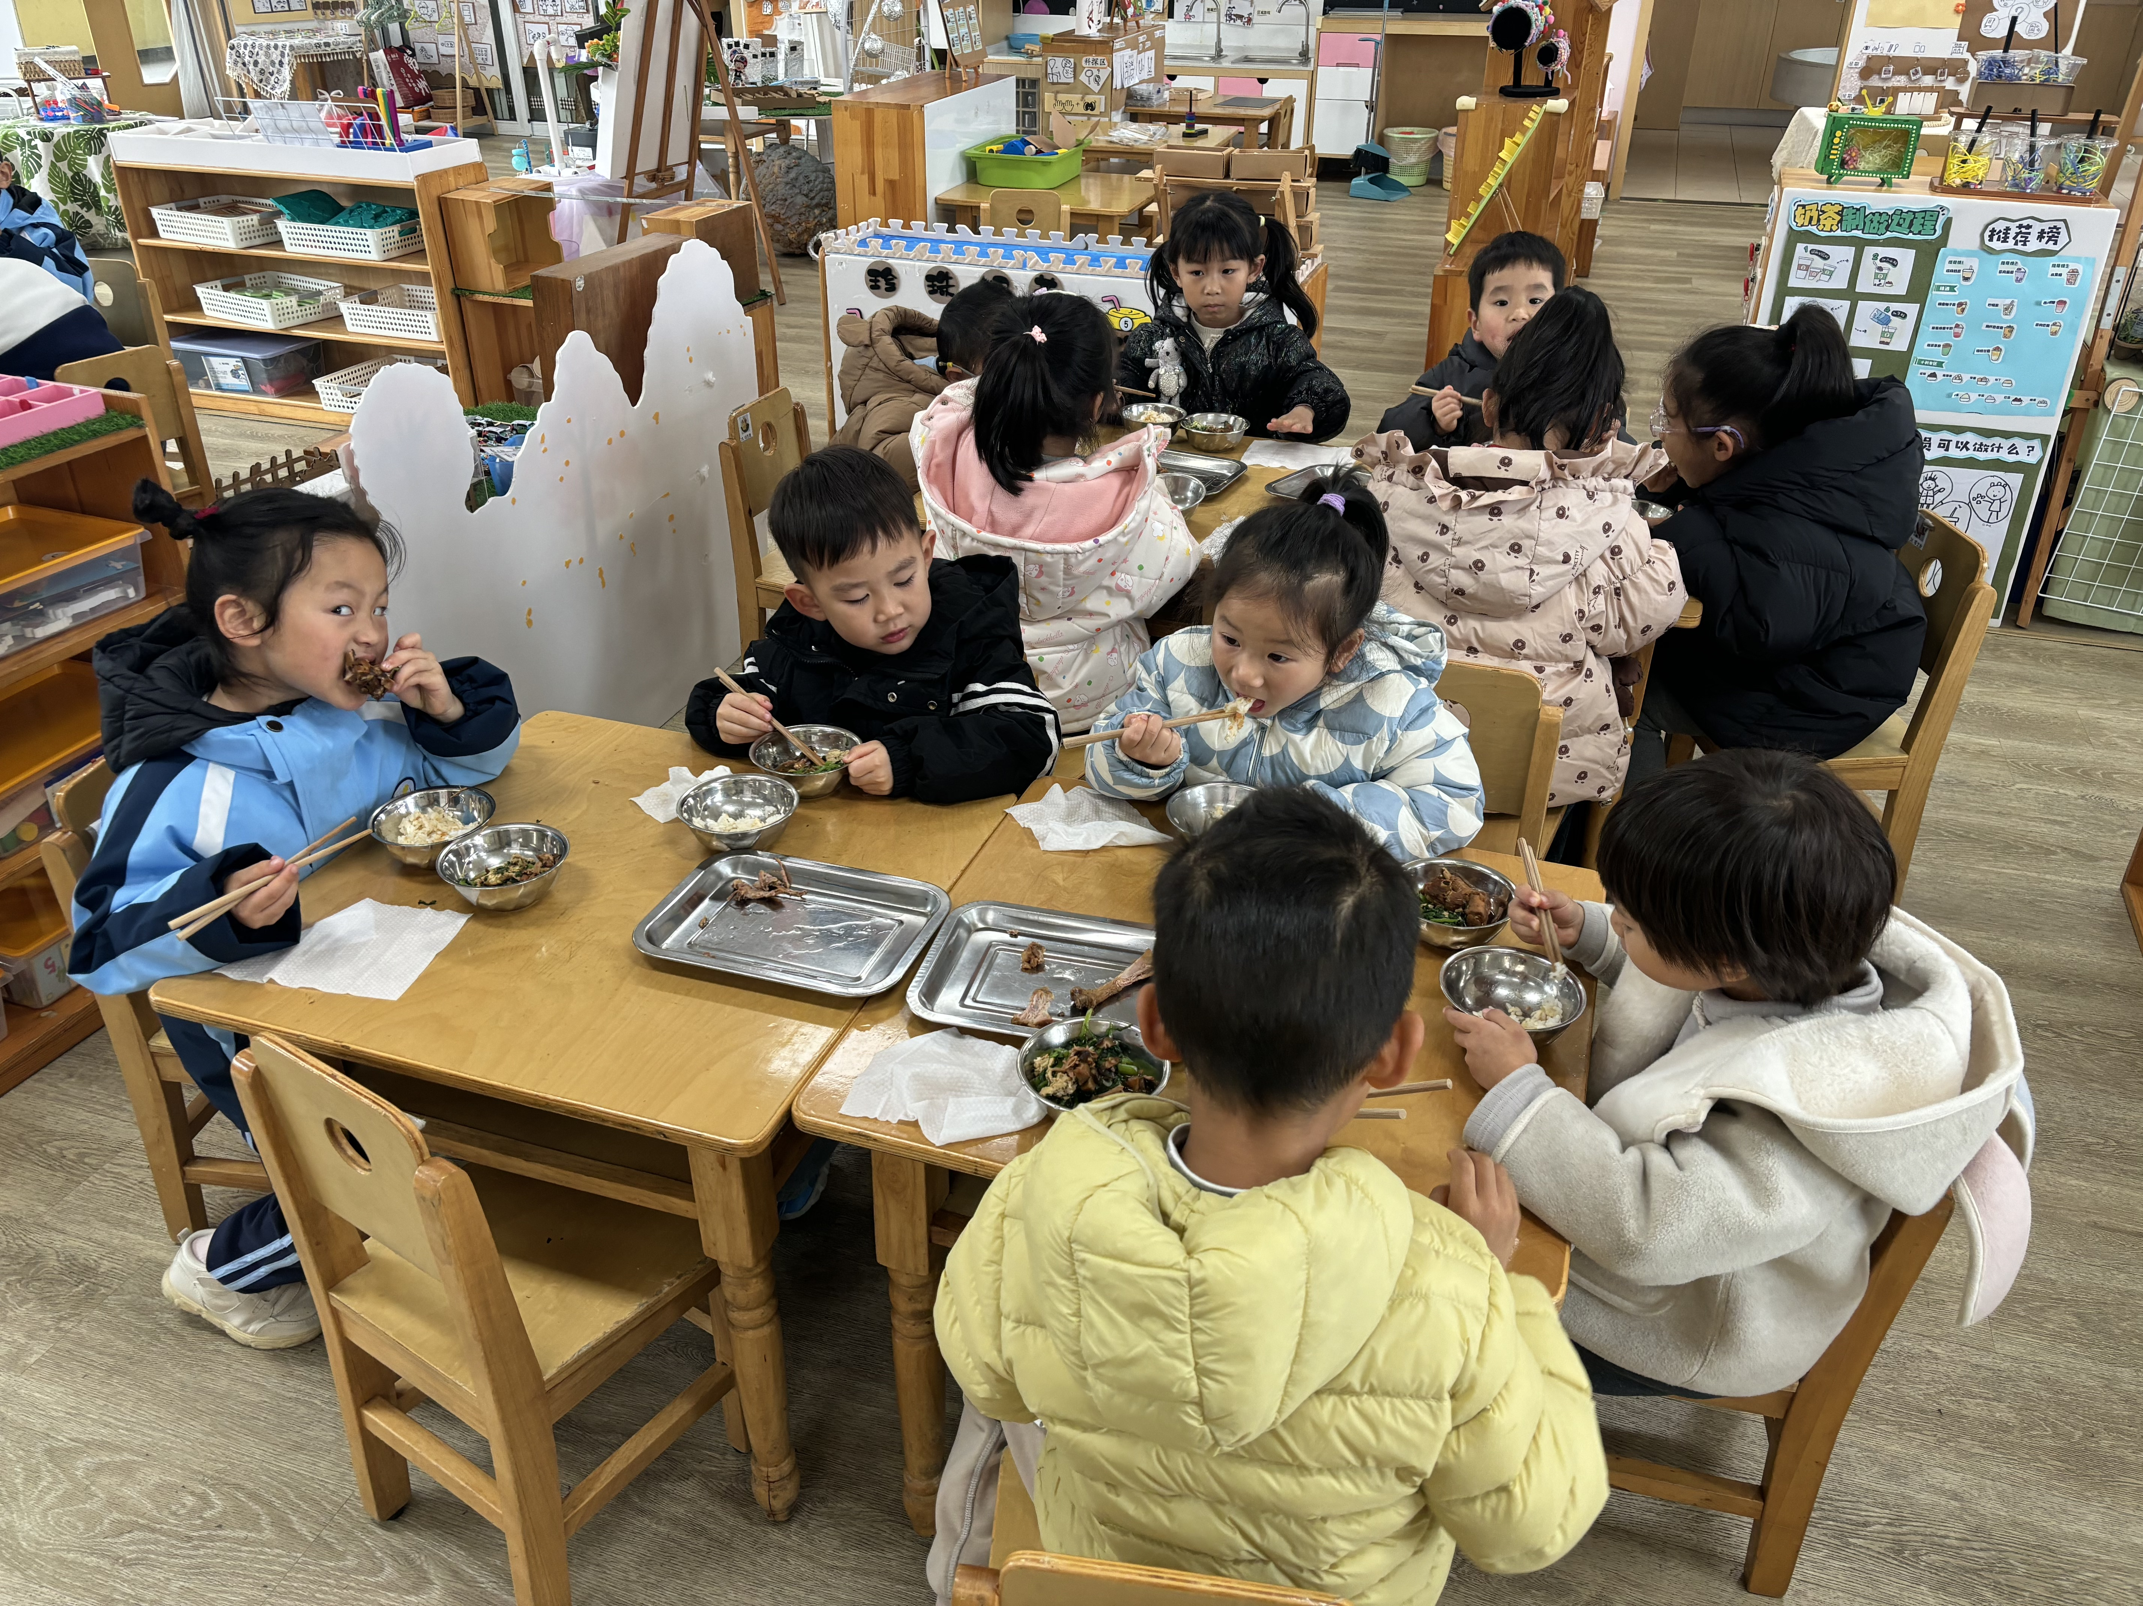
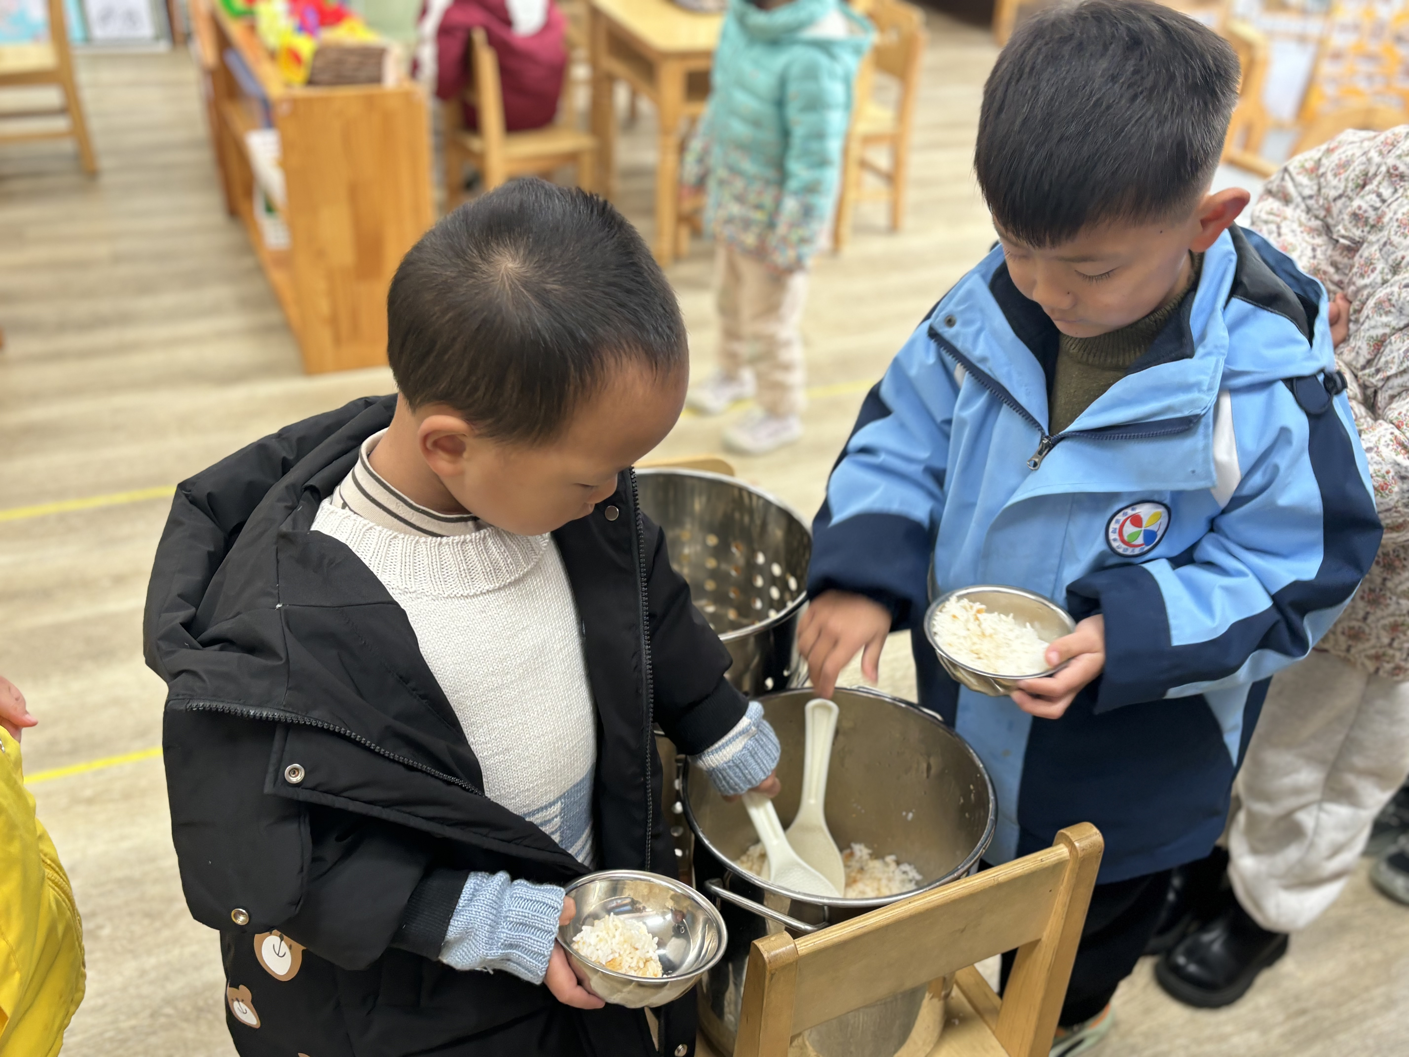 | 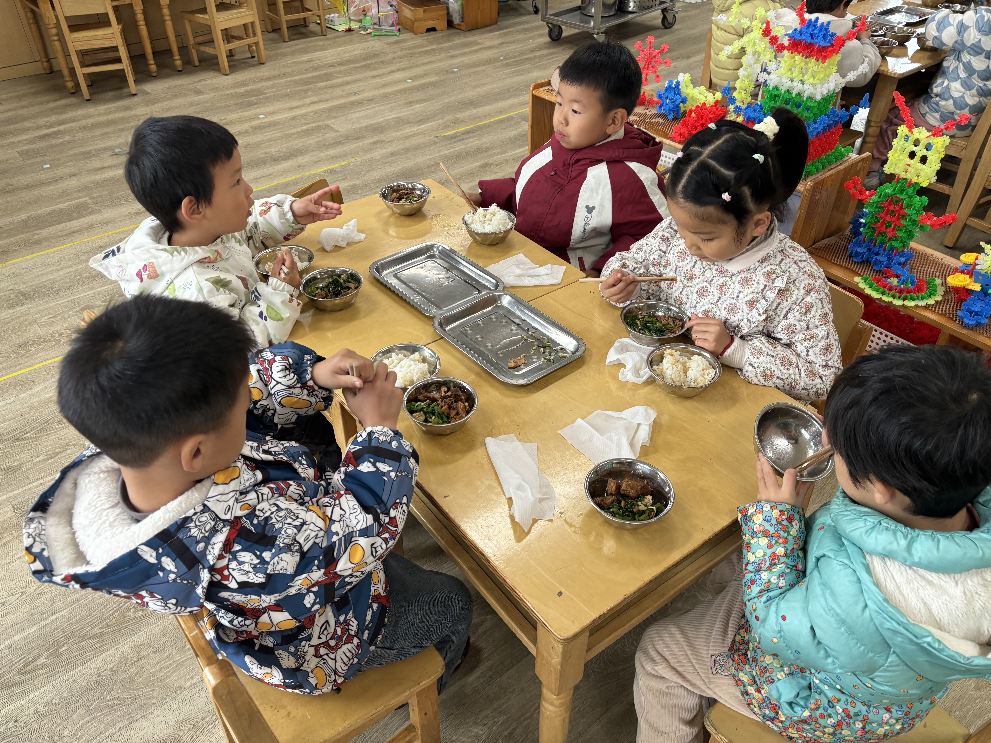 | 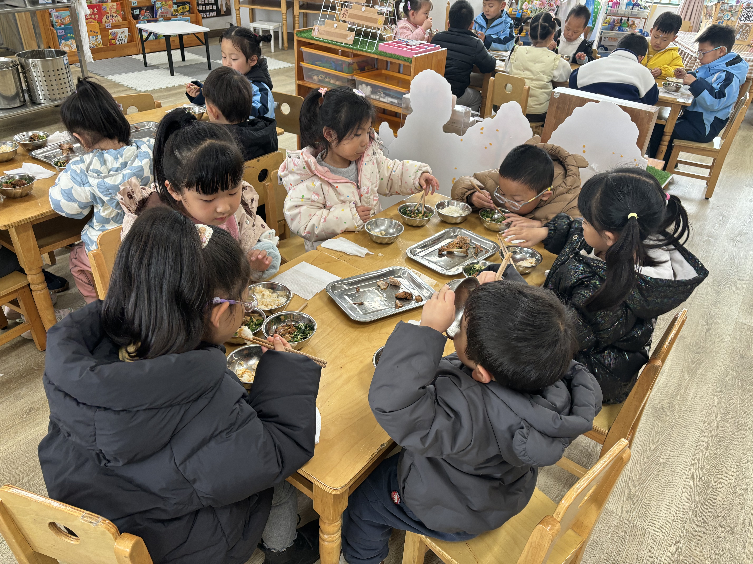 | 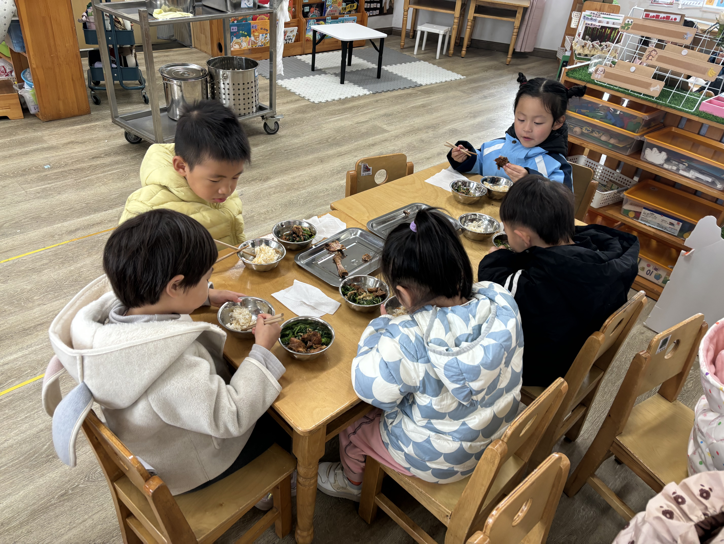

- 温馨提示：
1.帮孩子检查指甲，发现长指甲请及时修剪。
2.正当换季，请家长们及时为孩子增减衣物，如有身体不舒服的情况，请告知老师并注意休息！

